MINISTERUL EDUCAŢIEI, CERCETĂRII, TINERETULUI ŞI SPORTULUI

INSPECTORATUL ŞCOLAR JUDEŢEAN SIBIU

OLIMPIADA DE GEOGRAFIE

ETAPA JUDEŢEANĂ – 3 MARTIE 2012, CLASA a IX- a
PROBA TEORETICĂ PRACTICĂ

Timpul de lucru este de 1 oră şi 30 min.
Toate subiectele sunt obligatorii.
Se acordă 10 puncte din oficiu.

SUBIECTUL 1 ___31 puncte

Observaţi cu atenţie imaginea de mai jos (fig.1) şi răspundeţi la cerinţele următoare:
a. Recunoaşteţi şi numiţi un tip de relief întâlnit în munţii judeţului nostru la altitudini de peste 1900 m.
b. Precizaţi: - rocile pe care relieful a fost modelat
- agentul modelator
- procesele care au avut loc
- 3 forme de relief specifice acestui tip de relief.
Prof. Vasile Oniga –
Şcoala cu clasele I-VIII „R. Selejan” Sibiu

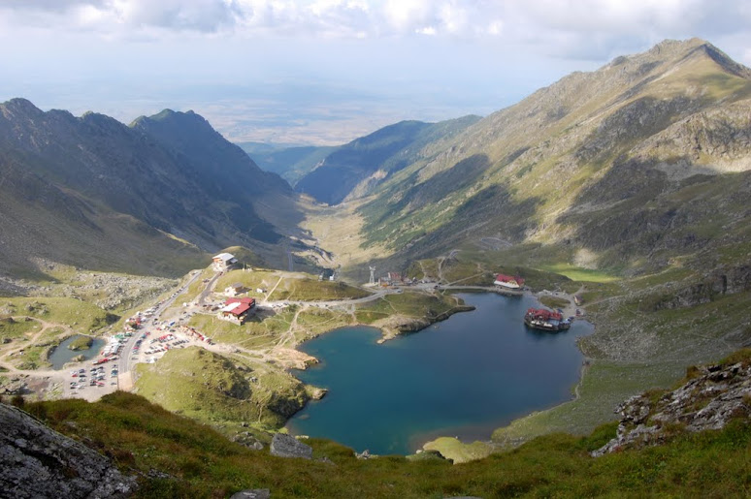
Fig. 1 Valea Bâlii

SUBIECTUL 2 ___ ___9 puncte
Consideraţi că trebuie să analizaţi anumite elemente geografice ale județului Sibiu, având la dispoziţie două hărți, una având scara 1: 25 000 şi cealaltă cu scara 1: 200 000. Precizaţi:
- pe care dintre hărţi, numărul de elemente este mai numeros;
- care este harta pe care o utilizăm pentru a analiza, mai amănunţit, o anumită zonă a judeţului;
- pe care dintre hărţi elementele de detaliu sunt reprezentate prin simboluri.
Prof. Ileana Popa - Liceul Teoretic “C. Noica” Sibiu

SUBIECTUL 3 __ _______18 puncte
Considerând că la Londra, în acest moment, este ora 9, precizaţi:
- care este data şi ora la Sibiu
- care este data şi ora la Sibiu, considerând că localitatea nostră este străbătută de meridianul de 60 grade longitudine estică.
- care este data şi ora la Sibiu, considerând că localitatea nostră este străbătută de meridianul de 150 grade longitudine vestică.
Prof. Ileana Popa - Liceul Teoretic “C. Noica” Sibiu

SUBIECTUL 4 _____ ____ __ 20 puncte
Observaţi cu atenţie harta fizico-geografică a judetului Sibiu (anexa 1) şi rezolvaţi următoarele cerinţe:
- Realizaţi o schiţă de profil transversal pe directia N-S, în lungul meridianului de 24°30´ long. E;
- Menţionaţi 3 valori ale curbelor de nivel vizibile pe linia profilului;
- Identificaţi un proces de modelare a reliefului care se regăseşte în partea nordică şi centrală a judeţului.
Prof. Mircea Furdui - Colegiul Economic “G. Bariţiu” Sibiu

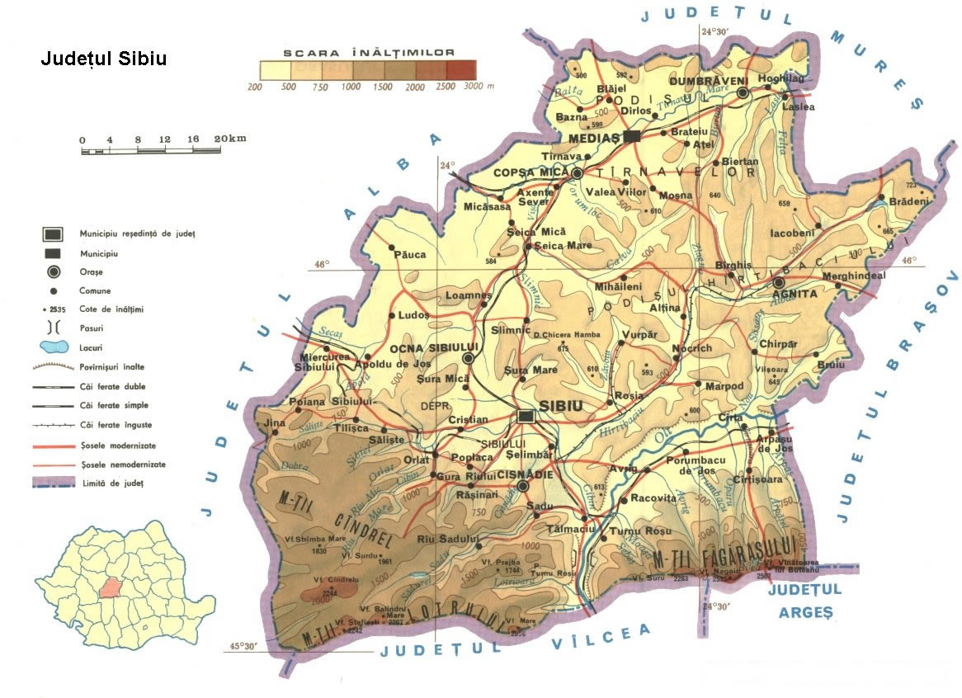

SUBIECTUL 5 _____ _____ 12 puncte
Subiectul V ( 12 puncte)
Explicaţi modul cu influenţează declivitatea reliefului activităţile agricole legate de arat.
Prof. Mircea Furdui - Colegiul Economic “G. Bariţiu” Sibiu

MINISTERUL EDUCAŢIEI, CERCETĂRII, TINERETULUI ŞI SPORTULUI

INSPECTORATUL ŞCOLAR JUDEŢEAN SIBIU

OLIMPIADA DE GEOGRAFIE

ETAPA JUDEŢEANĂ – 3 MARTIE 2012, CLASA a IX -a

BAREM DE EVALUARE - PROBA PRACTICĂ

Notă:
- Se acordă 10 puncte din oficiu;
- Se acceptă orice formulare care păstrează acelaşi sens cu ideile menţionate;
- Pentru răspunsuri parţial corecte se acordă jumătate din punctaj;
- Se acceptă orice alt răspuns corect.

- Se acordă 31 puncte pentru răspunsul corect şi complet, astfel:
- relief glaciar (3p)
- - dezvoltat pe roci dure mai ales șisturi cristaline (3p)
- agentul modelator a fost gheața foștilor ghețari (3p)
- procese de exarație (eroziune glaciară) (3p), transport al materialelor (3p), acumulare a
materialelor (3p) ce se numesc morene (1p)
3 forme de relief specifice
- circ glaciar (3p) cu grohotișuri (1p)
- vale glaciară (3p) cu praguri (1p), cu profil în formă de U (1p).
- creastă (custură glaciară) (3p)

- Se acordă 9 puncte pentru răspunsul corect şi complet, astfel:
a. harta cu scara 1: 25 000 (3p)
b. harta cu scara 1: 25 000 (3p)
c. harta cu scara 1: 200 000 (3p)

- Se acordă 18 puncte pentru răspunsul corect şi complet, astfel:
a. data 03.03.2012 (3p) ora 11 (3p)
b. data 03.03.2012 (3p) ora 13 (3p)
c. data 02.03.2012 (3p) ora 23 (3p)

- Se acordă 20 puncte pentru răspunsul corect şi complet, astfel:
- Realizarea schiţei de profil (10p)
- Valorile curbelor de nivel, vizibile pe hartă:
- 500 m (2p)
- 1000 m (2p)
- 2000 m (2p)
- Oricare dintre următoarele: alunecare de teren/torenţialitate/surpare de maluri (4p)

- Se acordă 12 puncte pentru răspunsul corect şi complet, astfel:
- Declivitatea (gradul de înclinare/ panta ) influenţează diferit arăturile (3p)
- Pantele domoale, pâna la 25-30º permit efectuarea în condiţii relativ bune a arăturilor (3p)
- Pe pante accentuate nu se pot realiza arături (3p)
- Terenurile cu declivitate mare sunt expuse riscului proceselor de versant (3p)
Se pot accepta si alte formulări corecte ale răspunsurilor.

